**Bajas**

1. En la primera pantalla se selecciona el origen y el destino del viaje de los disponibles, para seguir con la próxima pantalla presione el botón continuar

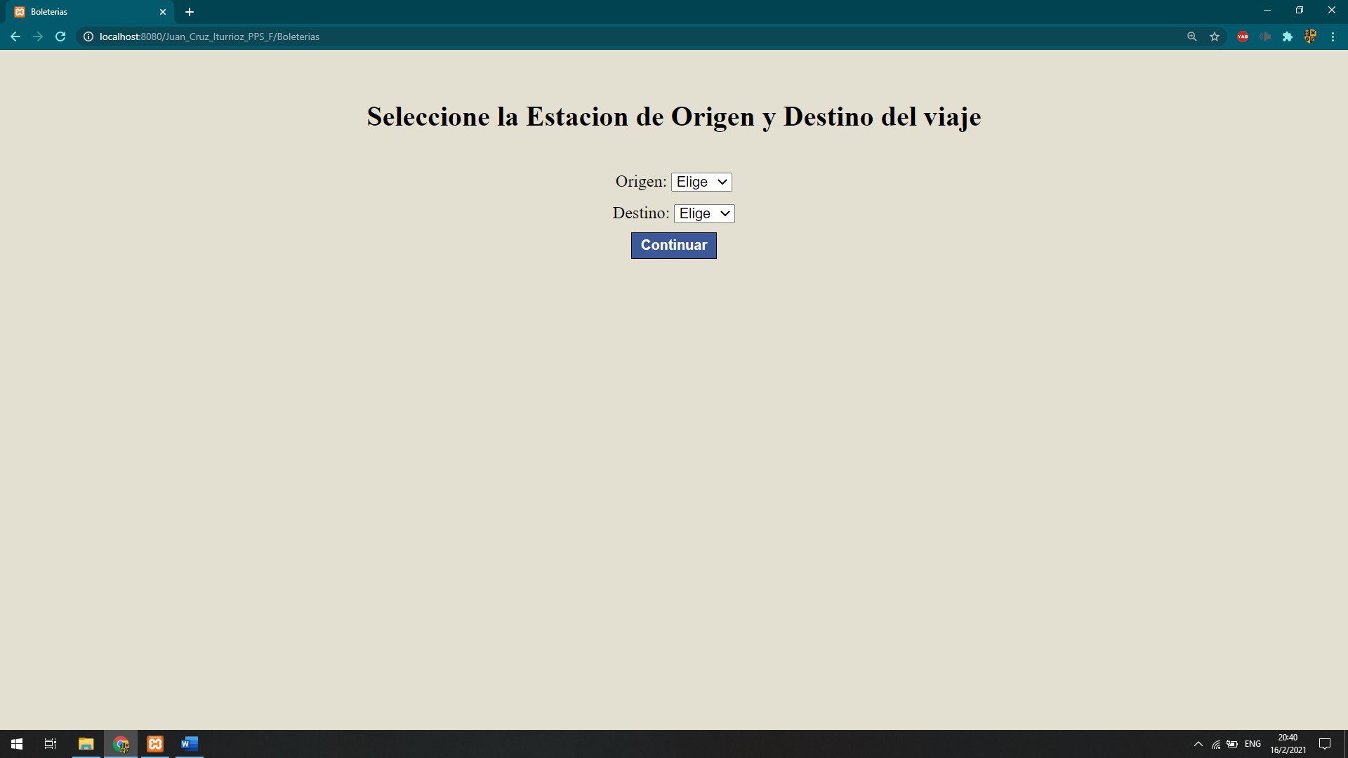

2. Se selecciona una fecha disponible para el viaje con ese origen y el destino previamente elegidos, para seguir con la próxima pantalla presione el botón continuar

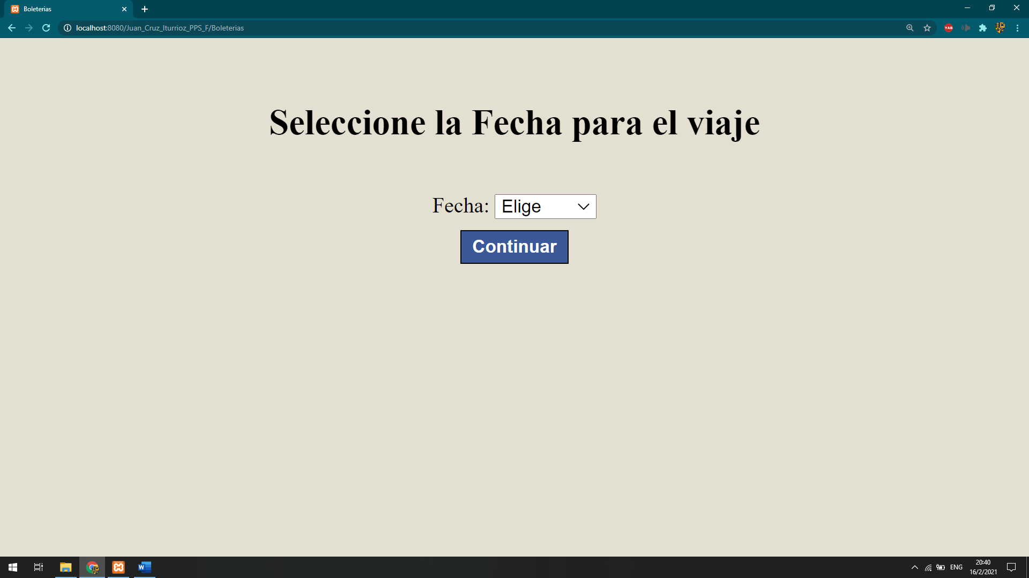

3. Se selecciona los horarios de embarcación o/u llegada para el viaje, el sistema automáticamente correlacional los horarios de embarcación y llegada, para seguir con la próxima pantalla presione el botón continuar

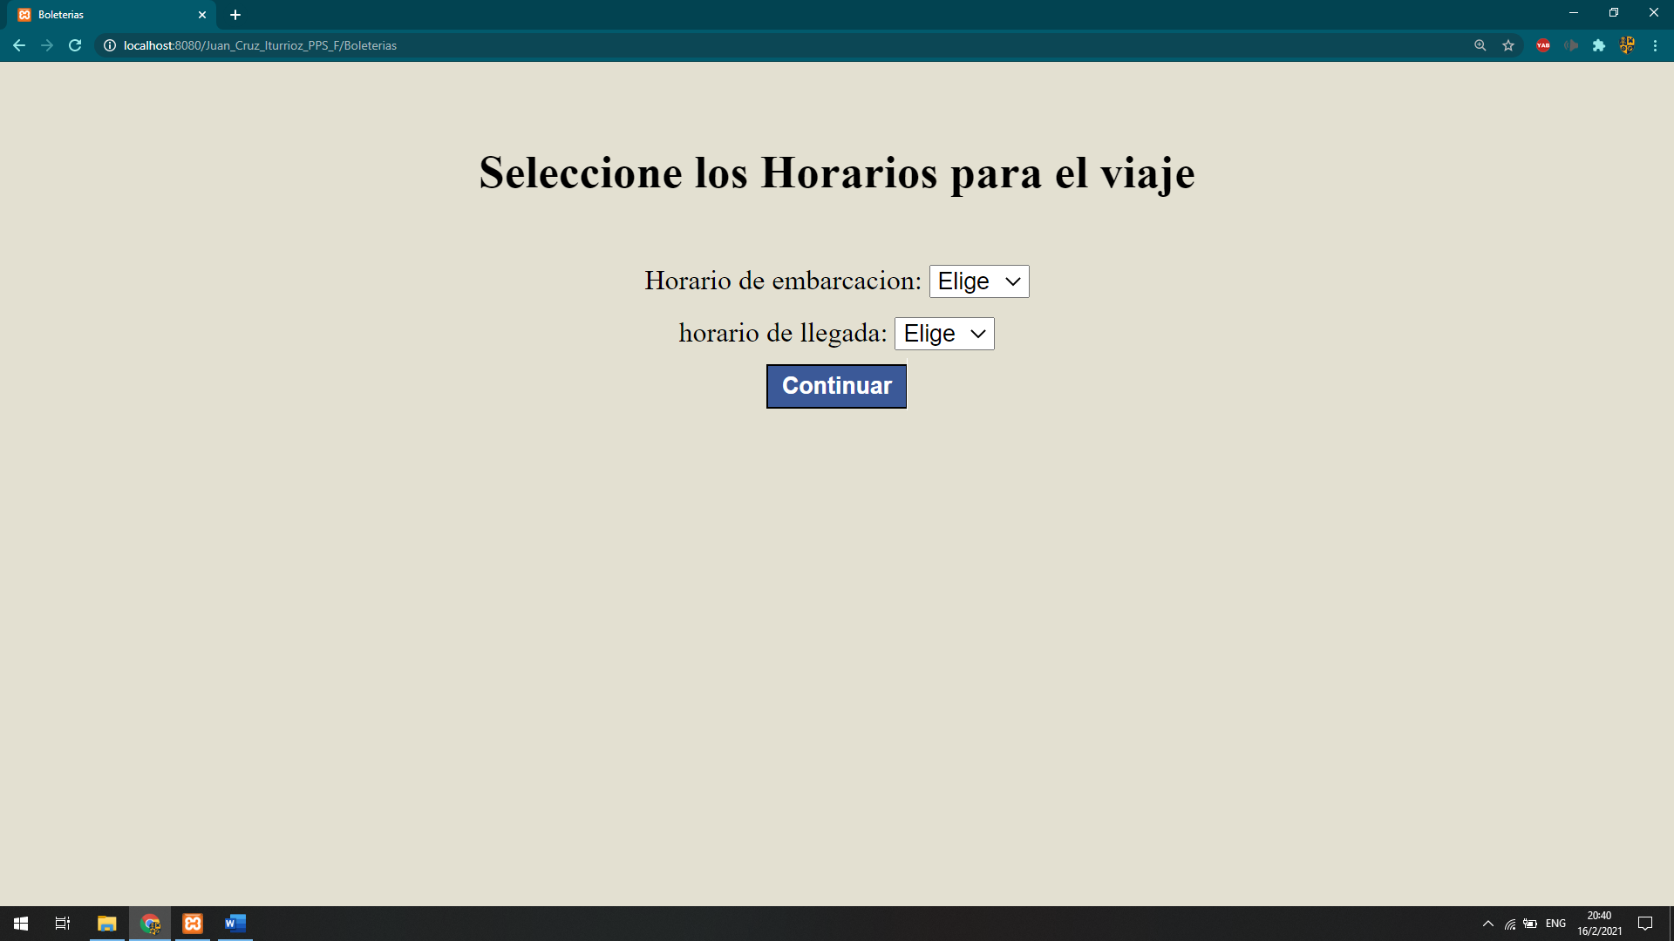

4. Aparecerá una tabla con los datos del viaje, para hacer la baja del viaje presione el botón continuar

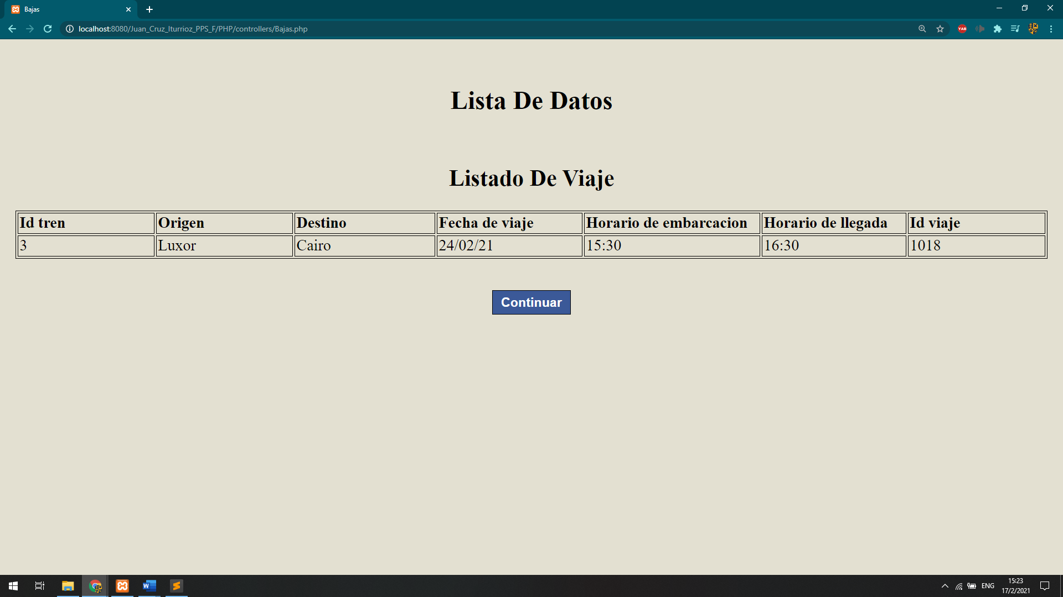

5. Aparecerá la última pantalla es una que solo dije “Viaje borrado”

